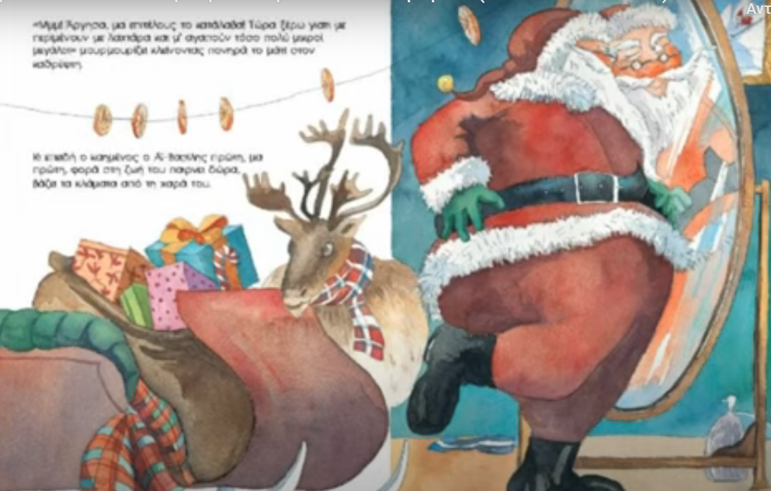

Συμπληρώνω τα –ε ή –αι

Τα παιδιά περιμένουν_

Το χριστουγεννιάτικο δέντρο στολίζετ_ από εμάς.

Μην περιμένετ_ τον Αη Βασίλη αν δεν είστ_ φρόνιμ_ .

Τα Χριστούγεννα γιορτάζοντ_ στις 25 Δεκέμβρη.

Στολίζουμ_ όλοι μαζί το δέντρο.

Παθητική φωνή

Κλίνε τα ρήματα:

Στολίζομαι , έρχομαι

Γράψε την προστακτική τους.